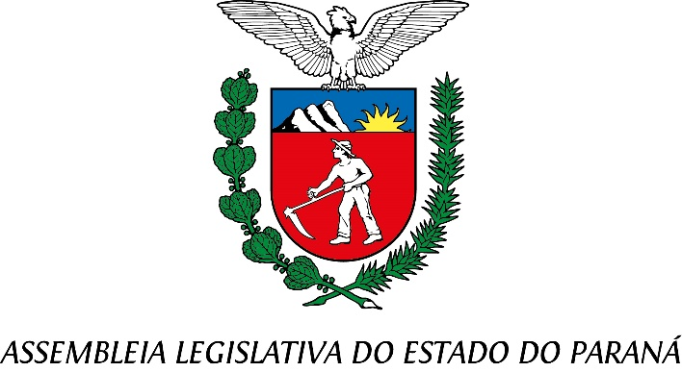

Centro Legislativo Presidente Aníbal Khury

**COMISSÃO DE AGRICULTURA, PECUÁRIA, ABASTECIMENTO E DESENVOLVIMENTO RURAL**

**PAUTA DA 3ª REUNIÃO ORDINÁRIA**

**14 DE ABRIL DE 2025**

**Item 01 –Projeto de lei nº66/2025**

**Autor: Deputado Márcio Pacheco, Deputado Anibelli Neto**

Institui o Abril Verde e Amarelo, mês dedicado a ações de conscientização sobre a importância e a legitimidade da defesa da propriedade privada.

Relator: Deputada Cristina Silvestri

**Item 02 – Projeto de lei nº 407/2024**

**Autor: Deputado Anibelli Neto**

Concede o título de Capital Estadual Do Urucum ao Município de Paranacity

Relator: Deputado Márcio Pacheco

**Item 3 – Audiência pública sobre o Projeto de Lei nº 1192/2023**

Dispõe sobre a classificação do tabaco nas propriedades dos agricultores do Paraná, no Plenário da Casa, com a presença confirmada de dez ônibus com produtores rurais (api institucional da Faep).